**附件1：**

**缴费指引**

1、登录数字京师(珠海),网址是https://cas.bnuzh.edu.cn/

2、点击缴费系统进入

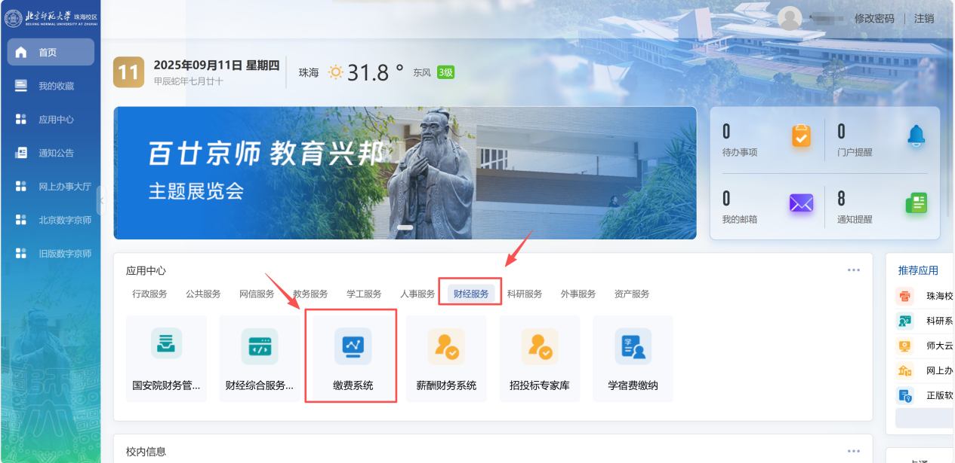

3、点击缴费中心

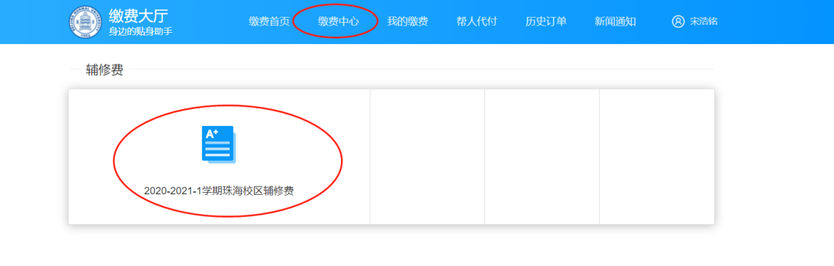

4、支付

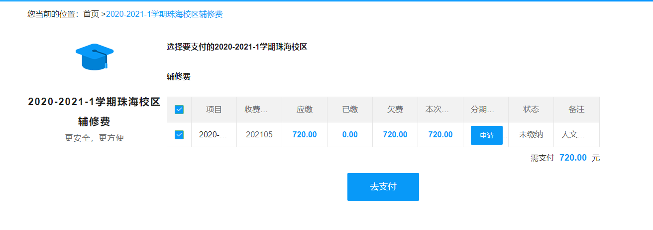

**注意：金额将在一卡通账号中划扣**